2025年中国电推进学术研讨会投稿范例
周航天^{1†}，赵 三^{1,2}
(1. . 哈尔滨工业大学，哈尔滨 150001；2. 北京控制工程研究所，北京 100080)
†cepc2025@163.com

（题目不宜过长,避免用“基于…”语法结构。作者名字两个字时，中间加一个字空；只有一个单位时无需标注上角标）
摘 要：摘要采用报道性文摘，应拥有与论文同等量的主要信息，中英文摘要均须包括目的、方法、结果、结论等四要素，重点说明文章的创新点部分。中文摘要以300字左右为宜。英文摘要应按照英文文法书写，在确保内容完整性的前提下不必采用句子到句子的翻译模式。（例：“目的”针对空间站交会对接（RVD）过程中合作目标在视频中周期性发光的特点，“方法”提出一种基于无损卡尔曼滤波（UKF）（中文在前，缩写在后）的抗野值自适应滤波算法。该算法通过对估计误差的实时监测来调整渐消因子或进行抗野值计算，“结果”使滤波器在统计特性不准确或存在野值干扰的情况下仍为最优估计。“结论”将其应用到MEMS-SINS/GPS组合导航系统中，仿真结果表明新算法能有效降低统计特性不准确及野值给系统造成的不利影响。）
关键词：不确定性；时间延迟；分散控制；鲁棒跟踪

Sample for Journal of Astronautics Paper
ZHOU Hangtian^{1†}, Zhao San^{1,2}
（1. Harbin Institute of Technology，Harbin 150001，China；
2. Beijing Institute of Control Engineering，Xi'an 100080，China）
†cepc2025@163.com
Abstract：A method for designing robust tracking controllers is proposed in this paper for a class of large-scale interconnected linear systems with uncertainties and time-delays. If the uncertainties satisfy the matching conditions, we can construct a decentralized tracking controller by using the solution of the Riccati（人名等专用名词首字母大写） equation. According to the fact that the cooperative target is sparking periodically in the passive rendezvous and docking (RVD).With the decentralized controller, the closed-loop system will asymptotically track the reference input, even if the systems contain time-delays in both states and controls. Numerical simulations have demonstrated the effectiveness of the approach proposed.
Key words：uncertainty；time-delay；decentralized control； robust tracking（英文摘要一般使用一般现在时加被动语态）

0 引 言
对于大系统，分散控制是行之有效的策略^{[1-2]}。（连续引用文献中间用短横线，不用逗号）其中重要原因在于一个高阶大系统解耦为几个低阶子系统来处理。利用文献[3]的技术，文献[1]针对一类线性不确定关联大系统提出一种鲁棒跟踪控制器的设计法，在文献[2]中我们给出了改进方法，扩大了不确定参数的范围。(参考文献要按序号引用）
另一方面，在许多工程问题中，如卫星通信系统（Satellite communication system, SCS）、气动系统和化工过程，存在着时间延迟现象。时间延迟常常影响系统性能指标甚至导致系统不稳定，因而得到了学者们的广泛关注^{[4-6]}。对于一类含时滞不确定系统，我们在文献[5]给出一种线性鲁棒跟踪控制器，文献[6]（文献号需加中括号）也研究了类似问题，给出一种非线性跟踪控制器。
我们注意到，文献[1,3]（引用不连续的文献，之间用逗号隔开）未考虑时间延迟问题，而文献[4-5]未研究关联大系统。本文将研究既含时间延迟又含参数不确定性的一类关联大系统，利用Riccati方程的正定解，构造出一种分散鲁棒跟踪控制器，保证系统渐近跟踪参考输入。
1 抗野值自适应滤波算法
1.1 问题提出
考虑线性离散系统
(1)
（多行公式共用一个编号时，左加大括号，编号（1）居中）
式中：（统一为“式中：”如果想引入某个公式可写“式（1）”）为时刻的状态向量，为状态转移矩阵，为系统噪声驱动矩阵，为量测向量，为量测矩阵，和分别为系统噪声和量测噪声，并且满足
(2)
（期望和方差符号要为正体）
式中：为系统噪声方差阵；为量测噪声方差阵；为Kronecker符号。
Kalman滤波算法的状态估计为^{[11]}
(3)
式中：为状态预测；为滤波增益矩阵。
式中：，
，。
（已编号的公式后不需加标点符号；未编号的公式和公式、文字间，需要用逗号隔开，句号结束）
2 控制器设计
为了构造控制器，我们……
定理 1. 对于系统(1)，…… 则分散控制器(9)能够保证闭环系统的输出渐近跟踪参考输入。
证. 将式（5）代入式（7），……，速度为5 m/s，马赫数Ma 2.5, （所有单位与数值之间请加1/3个字空），过载10（过载无单位）。
注1. 文中超声速（不应为超音速）…….
3 仿真校验（不应为仿真验证）
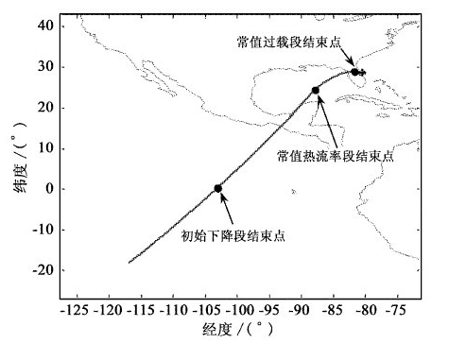
图1 再入轨迹四段的星下点示意图
Fig.1 The diagram of the four segments of the reentry trajectory
(标题中英文对照、图表中的单位采用“x/单位”形式，若单位中也包含“/”，则需要改写，如“x/（m/s）”改写为“x/(m·s⁻¹)”。制图时尽量采用不同线型的曲线区分，避免用颜色区分；另图中所有字符尽量用7号字， 数字和英文字体用“Times New Roman”;图表中可以使用中文的避免用英文)（流程图“开始”“结束”的左右两边是圆弧边）
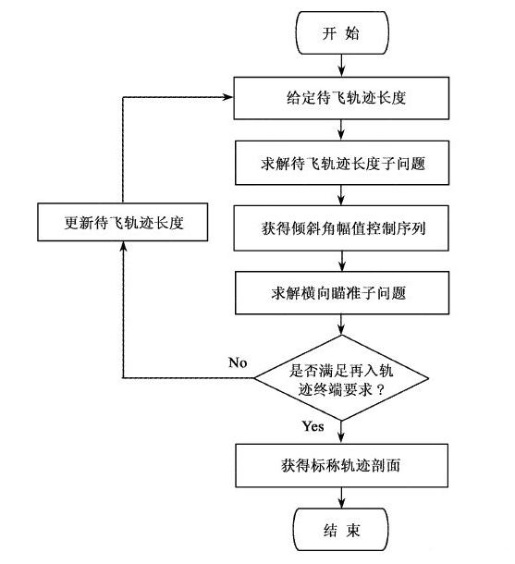
图2 轨迹生成算法协调逻辑
Fig.2 Coordination logic of trajectory generation algorithm

表1 实验合金的化学成分
Tab.1 Chemical composition of experimental alloys
（标题中英文对照；三线表，每列均应有表头；如表中分量有量纲，请注明单位，形式同图）
合金号 Cu Mg Mn Ti Zr Fe Si Y Al
1 5.8 0.22 0.28 0.05 0.200 0.15 0.05 0.5 1254.7068
2 5.7 0.21 0.30 10.06 0.22 0.14 0.06 0.1 2438.7845
3 5.9 0.22 0.29 0.06 0.21 0.16 0.05 0.2 1587.5649
4 5.8 0.20 0.27 0.05 0.22 0.15 0.05 0.3 2498.5681

4 结论
对于既含时间延迟又含参数不确定性一类关联大系统，本文利用Riccati方程的正定解给出一种分散鲁棒跟踪控制器的设计方法，按照这种方法设计的分散控制器，可以保证系统渐近跟踪预先设定的参考输入。文中给出的仿真实例说明了该方法的有效性。
参考文献（注意以下书写格式）
- 倪茂林, 吴宏鑫. 线性不确定系统的鲁棒稳定控制器设计[J]. 自动化学报, 1992, 18(5):585-589. (中文期刊)
- NI M L, WU H X. A Riccati equation approach to the design of linear robust controllers [J]. Automatica , 1993, 29 (6): 1603-1605. (外文期刊，即使出现中国人名，也要缩写)
- YANG J C, HU J， NI M L. Adaptive guidance law design based on characteristic model for reentry vehicles [J].Science in China Series F: Information Sciences, 2008, 51(12), 2005-2021.(中国出版的英文刊)
- 程水英. 空对海单站无源跟踪中的免微分算法研究 [D]. 合肥: 电子工程学院, 2006.（中国学位论文）
- GRUBLER A C. New methodologies for onboard generation of terminal area energy management trajectories for autonomous reusable launch vehicle[D]. Cambridge: Massachusetts Institute of Technology,2001.（国外学位论文）
- 章仁为.卫星轨道姿态动力学与控制[M].北京：北京航空航天大学出版社,1998:157-176.（中文稿件中中文图书）
- ZHOU K M, DOYLE J C, GLOVER K. Robust and optimal control[M]. Upper Saddle River, New Jersey: Prentice-Hall, 1996.（外文图书）
- SOOP E M. 地球静止轨道手册[M].王正才，邢国华，张三，等译. 北京：国防工业出版社，1999.（翻译的图书）
- NØRGAARD M, POULSEN N, RAVN O. Advances in derivative-free state estimation for nonlinear systems [R]. Lyngby, Denmark: Technical University of Denmark, April 2000.（科技报告）
- NI M L, ER M J. Decentralized control of robot manipulators with couplings and uncertainties[C]. The 26th American Control Conference, Chicago, USA，June 28-30, 2000.（会议）
- 苗景刚，杨新，周江华，等．气艇气动力半经验模型及其参数辨识[C]. 中国浮空器大会,杭州, 2007年5月17-22日. (会议)
- GB/T 16159—1996, 汉语拼音正词法基本规则 [S].（标准）
- Gartner, Inc. What you need to know about satellite phones[EB/OL].2005[2008].http://iridium.mediaroom.com/file.php/174/Gartner_what_you_need_to_know_about__1323101.pdf.（电子文献）
- 刘加林.多功能一次性压舌板：中国，92214985.2[P].1993-04-14.（中国专利）
- KOSEKI A, MOMOSE H, KAWAHITO M, et al. Compiler : US, 828402 [P]2002-05-25.(外国专利)

作者简介：
周航天：

1977—，男，博士，研究员，博导，IEEE Fellow，等离子体专委会委员。
主要从事离子电推进的研究工作，发表学术论文**篇，主持**项目**项。
Email: 12345678@126.com

